УДК 902/904; 572

САВЕНКОВА Т.М.^{1,4}, МАКАРОВ Н.П.², АВЕРЧЕНКО И.В.¹, РЕЙС Е.С.^{3,4}, ЛЫСЫЙ В.И.¹

¹ г. Красноярск, Красноярский государственный медицинский университет им. проф. В.Ф. Войно-Ясенецкого
² г. Красноярск, Красноярский краевой краеведческий музей
³ г. Красноярск, ООО «НПО «Археологическое проектирование и изыскания»
⁴г. Томск, Томский государственный университет

ВОИНСКИЕ ПОГРЕБЕНИЯ С ПРАВОСЛАВНОГО НЕКРОПОЛЯ КРАСНОЯРСКОГО ОСТРОГА XVII В.

Аннотация: Археология битвы сталкивается с задачей составления исторического анализа военных событий и сбора всей доступной информации. Помимо исторических свидетельств и археологических артефактов, человеческие останки погибших в бою также представляют бесценную информацию. При изучении захоронений в военном контексте важны типы и закономерности травм. Они позволяют нам восстановить обстоятельства, связанные с гибелью солдат, и оценить общий уровень агрессивности среды. В результате охранно-спасательных работ в исторической части г. Красноярска были раскопаны захоронения с православных некрополей, среди которых выделялись два погребения мужчин с многочисленными боевыми ранениями и пулями во рту. Основываясь на результатах, полученных в ходе археологических и антропологических исследований, могилы можно отнести к раннему периоду Красноярского острога, когда он выполнял функцию военного форпоста, защищая другие сибирские города от воинственных набегов киргизов. Проведены судебномедицинская экспертиза травм и остеологические исследования по определению возраста, пола, роста и состояния здоровья погребенных на момент смерти. Интегративный анализ археологических и антропологических данных позволил сделать вывод о том, что оба мужчины были убиты во время жестокой битвы.

Ключевые слова: Красноярский острог, православный некрополь, погребение, археология, антропология, судебная медицина, травмы.

Summary: The archeology of military events is faced with the task of compiling historical analysis of these events and collecting all available information. In addition to historical evidence and archaeological artifacts, the human remains of the deceased in battle also provide invaluable information. During studying burials in a military context, the types and patterns of injuries are important. They allow us to restore the circumstances associated with the death of soldiers, and assess the overall level of aggressiveness of the environment. As a result of archeological excavation in the historical part of Krasnoyarsk city, burials from Orthodox necropolises were found, among which were two burials of men with numerous military injuries and bullets in their mouths. Based on the results obtained during archaeological and anthropological research, graves can be attributed to the early period of the Krasnoyarsk fortress, when it served as a military outpost, protecting other Siberian towns from the militant attacks of the Kirghiz. A forensic medical examination of injuries and also osteological studies were conducted to determine the age, sex, height and health status of the buried at the time of death. An integrative analysis of archaeological and anthropological data led to the conclusion that both men were killed during a fierce battle.

Key words: Krasnoyarsk fortress, Orthodox necropolis, burial, archeology, anthropology, forensic medicine, injuries.

MILITARY BURIAL FROM ORTHODOX NECROPOLIS OF KRASNOYARSK OSTROG OF XVII

Красноярский острог был основан воеводой Андреем Дубенским в 1628 г. Целое столетие он служил Сибирским форпостом в продвижении русских землепроходцев в земли Южной и Восточной Сибири. Первое нападение неприятеля пришедшие казаки выдержали еще в недостроенном остроге. Впоследствии еще не раз приходилось выдерживать осаду кыргызов и других «немирных» племен. В нападениях 1634, 1679 и других лет красноярцы порой теряли до половины своего гарнизона. Последнее жесточайшее сражение с объединенными силами кыргызов, монгольского Алтын-хана и джунгаров Красноярск выдержал в сентябре 1700 г. (Бахрушин, 1959: 62-80; Безъязыков, 2004: 114-157). Постоянная опасность определила необходимость первых некрополей рядом с острогом, вблизи крепостных стен. При расширении территории посада эти некрополи оказались внутри города и зачастую были приурочены к землям, примыкающим к построенным храмам.
Первые исследования одого из таких некрополей у некогда существовавшей деревянной Преображенской церкви и более позднего каменного Воскресенского собора были проведены сотрудниками Красноярского музея и силами археологического кружка Красноярского педагогического института в 1958 г. (Николаева,1963: 115-121).
Полвека спустя, в ходе реконструкции Большого концертного зала в Красноярске, возникла необходимость организации охранно-спасательных работ. В 2007-2008 гг. под руководством Н.П. Макарова и Ю.А. Гревцова на Воскресенском некрополе было раскопано около 200 захоронений XVII-XIX вв. Среди них выделялись два погребения (могилы №№ 100, 101) с особенностями погребального инвентаря и обнаруженных артефактов. Оба погребения принадлежали воинам-казакам. Покойные были похороненные рядом, параллельно друг другу. В погребении № 100 находились скелетные останки мужчины, возраст смерти которого 25-30 лет. Положение скелета – вытянуто на спине, головой на СЗ, руки согнуты в локтях, предплечья параллельно на поясе, ноги вытянуты прямо, череп раздавлен. В груди зафиксирован костяной черешковый наконечник стрелы (фото 1). В развале головы (фото 2) железный черешковый с упором и плоским ромбовидным пером наконечник стрелы. Размеры наконечников соответственно 10,08х2,23 см и 18,41х1,78 см. Под верхней челюстью две свинцовые пули. Одна слегка вытянутой, конусовидной формы размерами 1,16х0,9 см. Другая цилиндрической формы размерами 1,08х0,98 см.
Погребение № 101 произведено в дощатом, трапециевидном гробу размерами 1,97м х 0,5м х 0,4м х 0,45м. Перекрытие не сохранилось. В могиле находились скелетные останки мужчины, возраст смерти которого 20-25 лет. Положение скелета – вытянуто на спине, головой на СЗ, руки согнуты в локтях, предплечья расположены параллельно на поясе, кисти рук на позвоночном столбе, ноги вытянуты прямо. Во рту обнаружена свинцовая округлая пуля диаметром 1,36 см (фото 3).
Хорошая сохранность скелетного материала позволила провести остеометрию длинных трубчатых костей посткраниальных скелетов, судебно-медицинскую экспертизу, в результате которой удалось выяснить обстоятельства гибели этих людей. Исследования проводились с использованием стереомикроскопа «ZEISS» с цифровой камерой «MicroCam 5m» и цифровой камеры «OLIMPUS E-510». В работе применялись визуальный, измерительный, стереоскопический и фотографический методы.
Проведенные остеометрические исследования показали, что оба скелета характеризуются средней массивностью, при этом скелет 101 в сравнении со скелетом 100 более грацильный. Реконструированная ширина плеч у индивида из захоронения № 100 составила 39,0 см, ширина таза – 26,8 см; из погребения № 101 – 33,3 см и 24,6 см соответственно. Рост реконструировался по длине бедренных костей с использованием нескольких формул: у мужчины из могилы № 100 составил около 171 см, а из № 101 находится в пределах 164 - 166 см.
На скелетированных останках из могилы №100 выявлены следующие повреждения и изменения: после сопоставления фрагментов черепа, обнаружены множественные рубленые повреждения свода (фото 4). Повреждение 1 располагается в лобной области справа в виде узкой щели, длина которой составляет 55 мм. Эта щель проходит через середину правой надбровной дуги и доходит до вершины правого лобного бугра. Щель с ровными краями и проникает в лобную пазуху, правый край подрыт, левый скошен. Повреждение 2 располагается слева от вышеописанного, состоит из ровной площадки наружной костной пластинки размером 45х6 мм. Площадка доходит до губчатой костной ткани, направлена под углом слева направо, снизу вверх и состоит из параллельно расположенных валиков и борозд, что является признаком воздействия лезвия рубящего орудия. Повреждение 3 располагается слева от левого лобного бугра на участке 30х40 мм. Это повреждение состоит из ровной отполированной площадки размером 4х40 мм и дефекта костной ткани размером 40х25 мм. Причем, повреждение наружной костной пластинки переходит в дырчатый дефект внутренней костной пластинки размером 15х12 мм. При осмотре описанной ровной отполированной площадки видно, что она также состоит из параллельно расположенных валиков и борозд. Повреждение 4 располагается в области вершины левого теменного бугра и проходит в виде трещины наружной и внутренней костной пластинки, которая имеет направление сзади наперед, слева направо длиной 50 мм. Передний край трещины подрыт, задний скошен, края трещины ровные. В области трещины имеется вдавление компактного слоя наружной костной пластинки, образовавшееся в результате воздействия лезвия рубящего оружия. Кроме повреждений на черепе имеется повреждение рубленого характера на проксимальной фаланге пальца правой кисти в виде клиновидно-углубляющегося дефекта длиной 4 мм с последующим доломом кости (фото 5).
В области правой височной кости обнаружен сквозной дефект полукруглой формы (фото 6). При сопоставлении с правой височной костью данный дефект приобретает форму, близкую к округлой, диаметром 10 мм. Края его на выкрашенную ширину внутренней поверхности около 0,2 мм, что характерно для действия огнестрельного снаряда, которым могла быть несколько деформированная свинцовая пуля, обнаруженная в области основания черепа, диаметр которой совпадает с диаметром дефекта.
Повреждения на голове мужчины могли образоваться в ходе вооруженного столкновения, от четырех ударов острым лезвием рубящего орудия, каким могла быть широко используемая в то время сулеба. Повреждения нанесены сверху вниз и слева направо праворуким противником, при условии нахождения противников лицом к лицу. Рубленое повреждение на фаланге пальца также могло возникнуть в результате удара сулебой, при защите рукой, либо одновременном взаимном ударе оружием. Положение наконечника стрелы внутри черепа (фото 2) не исключает возможности получения мужчиной проникающего ранения головы в результате выстрела из лука в область лица, и «боевая» стрела, пробив лицевые кости, могла попасть в полость черепа. Глубина рубленых повреждений свидетельствует о том, что смерть не могла наступить сразу и причиной смерти наверняка является огнестрельное ранение головы, вероятно причиненное выстрелом из используемых при вооруженных действиях обоими сторонами пищалей. Подобные повреждения практически всегда приводят к наступлению смерти в течение короткого промежутка времени. Многие русские источники сообщают, что киргизы активно осваивали огнестрельное оружие. Например, свидетельство сына боярского Степана Коловского, который побывал у киргизов в 1652 году, говорит о том, что киргизские воины достаточно хорошо владели ружьями: стреляли по цели и попадали в нее, как и русские люди (Барахович, 2016: 541).
Дальнейший осмотр костей скелета этого же индивида выявил наличие повреждений грудной клетки: на нижнем краю второго правого ребра в 15 мм от грудинного конца, обнаружено разрастание костной ткани с наличием дуговидного выроста длиной 3 мм (фото 7). На 7 и 8 ребрах обнаружены аналогичные разрастания с формированием контактирующих между собой выростов и образующих в месте контакта ровные площадки. Седьмое ребро было сломано при жизни, и в месте перелома сформировался псевдоартроз (ложный сустав). Указанные изменения на 2, 7, 8 ребрах свидетельствуют о повреждениях, полученных при жизни, давность которых не менее 2-х месяцев до наступления смерти, а возможно и годы. Учитывая наличие в области данных повреждений костяного наконечника стрелы (фото 1), можно с уверенностью сказать, что повреждение на ребрах образовалось в результате выстрела стрелой (вероятно «зверовой»), с последующим заживлением и формированием ложной костной мозоли, которая незначительно влияла на состояние здоровья и работоспособность человека.
«Дошедший до наших дней послужной список свидетельствует о том, что русские люди получали ранения от попаданий «боевых» и «зверовых» стрел тубинцев. Следует, отметить, что тубинские стрелы наносили значительный урон, пробивая части тела и повреждая кости» (Барахович, 2016: 555).
На скелетированных останках из могилы 101 выявлены следующие повреждения: на акромиальном отростке правой лопатки линейное повреждение в виде вруба с клиновидно сужающимся дном (фото 8). На задней поверхности левой лучевой кости повреждение в виде ровной гладкой площадки с клиновидно сужающимся дном треугольной формы 2,5х2 см, с отходящими продольными трещинами (фото 9). В верхней трети правой большой берцовой кости – линейный дефект длиной 14 мм с клиновидно сужающимся дном глубиной до 4 мм, и вдоль этой же линии – дефект на малой берцовой кости длиной 3,5 мм (фото 10). Цвет костного вещества в области всех дефектов аналогичен цвету окружающего костного вещества. Таким образом, на костях скелета установлено 4 повреждения, возникших, вероятно прижизненно, от ударов острым лезвием рубящего орудия. Характер повреждения на лучевой кости свидетельствует о том, что данный индивид пытался защитить себя от удара поднятой левой рукой. Повреждения на левых костях голени и лучевой свидетельствует о рукопашной битве при условии нахождения противников лицом к лицу, а повреждение на задней поверхности плеча – при нахождении нападавшего со спины. Признаков заживления в области обнаруженных повреждений не зафиксировано, что свидетельствует о получении этих ранений непосредственно перед смертью, а возможно и послужили ее причиной.
Кроме многочисленных боевых ранений, обнаруженных на скелетах, у обоих погребенных в основании черепов были обнаружены недеформированные пули. Их наличие можно объяснить следующим образом. Чтобы увеличить скорость заряжания оружия воины могли держать пули во рту, что подтверждают другие исследователи. Например, были исследованы останки солдат, погибших в 1632 году в ходе битвы при германском городе Лютцене во время Тридцатилетней войны. В коллективной могиле у двух скелетов были тоже обнаружены пули во рту. Авторы исследований полагают, что таким образом солдаты ускоряли процесс погружения пули в огнестрельное оружие (Nicklisch et al. 2017: s.22), ссылаясь при этом на «Основное руководство к войне» (Lavater, 1659). Вероятно, смерть наступила во время боевого столкновения и воины не успели использовать пули.
Анализ травм на скелетных останках из погребений и наличие артефактов однозначно указывает на высокий уровень агрессии окружающей среды и военизированный характер населения.
Особенности захоронений свидетельствуют об участии покойных в боевых столкновениях русских казаков с неприятелем, осаждавшим Красноярский острог. Об этом говорят не только свинцовые пули во рту и наконечники стрел, которые еще использовались аборигенными племенами в XVII-XVIII вв., но и следы боевых ранений на костях скелетов обоих погребенных.
Так как последнее нападение на Красноярский острог было в 1700 г., после чего наступает относительно мирный период, наиболее вероятная датировка описанных погребений середина – конец XVII в.

Список источников и литературы:

- Багрин Е.А. Региональные особенности применения огнестрельного оружия в Сибири и на Дальнем Востоке в XVII веке (по материалам письменных источников) // Ойкумена. 2009. № 1(08). – С. 63-76.
- Барахович П.Н. Службы «на крови». Служилые люди красноярского острога и борьба с енисейскими киргизами в конце XVII столетия [Электронный ресурс] // История военного дела: исследования и источники.- 2016. – Специальный выпуск V. Стояние на реке Угре 1480-2015. – Ч. II. – C. 538-592. URL:http://www.milhist.info/2016/08/08/barakhovich_3 (дата обращения 08.08.2016).
- Бахрушин С.В. Научные труды. Очерки по истории Красноярского уезда. – М.: Изд-во АН СССР. 1959. Т. IV. – С.7-192.
- Безъязыков Л.В. Красноярск изначальный. – Красноярск: Красноярское книжное издательство. 2004. – 416 с.
- Николаева И.Б. Раскопки на территории бывшего Красноярского острога. // Материалы и исследования по археологии, этнографии и истории Красноярского края. – Красноярск, Красноярское книжное издательство.1963. – С. 115-121.
- Lavater HC. Kriegs-BuÈchlein: Das ist/ Grundtliche Anleitung Zum Kriegswesen. ZuÈ rich; 1659.
- Nicklisch N, Ramsthaler F, Meller H, Friederich S, Alt KW (2017) The face of war: Trauma analysis of a mass grave from the Battle of Lützen (1632). PLOS ONE 12(5): e0178252. https://doi.org/10.1371/journal.pone.0178252

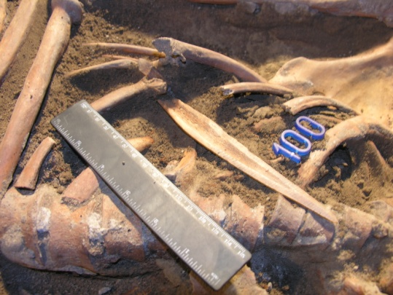  Фото 1. Могила 100. Черешковый наконечник стрелы в грудной клетке | 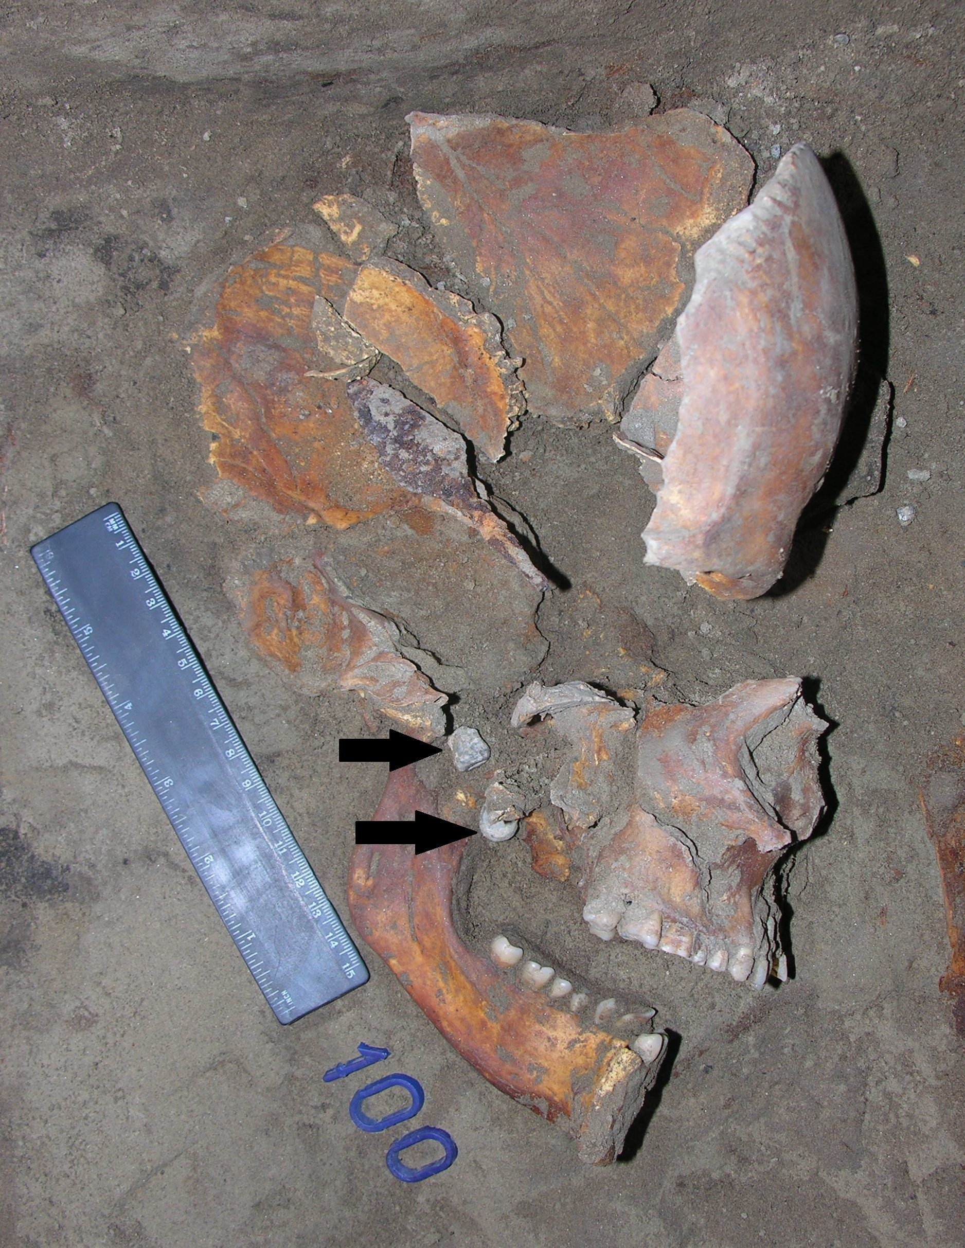  Фото 2. Могила 100. |  |  | 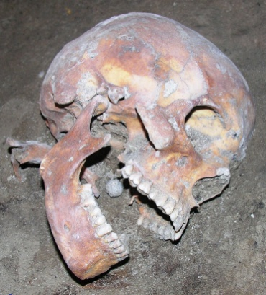  Фото 3. Могила 101
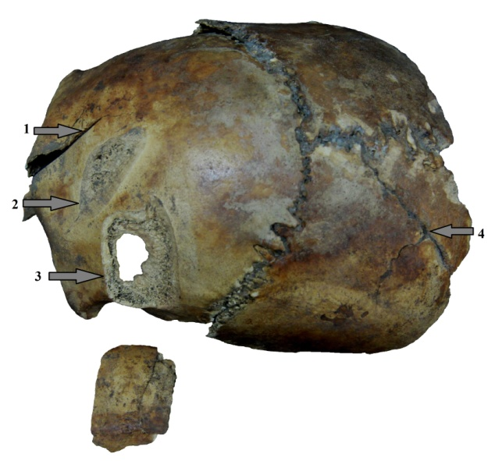  Фото 4. Могила 100. Крыша черепа, вид сверху |  | 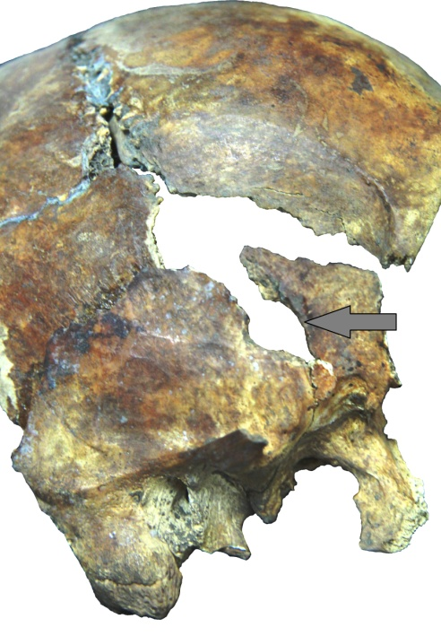  Фото 6. Могила 100. Пулевое ранение правой височной кости |  |  | 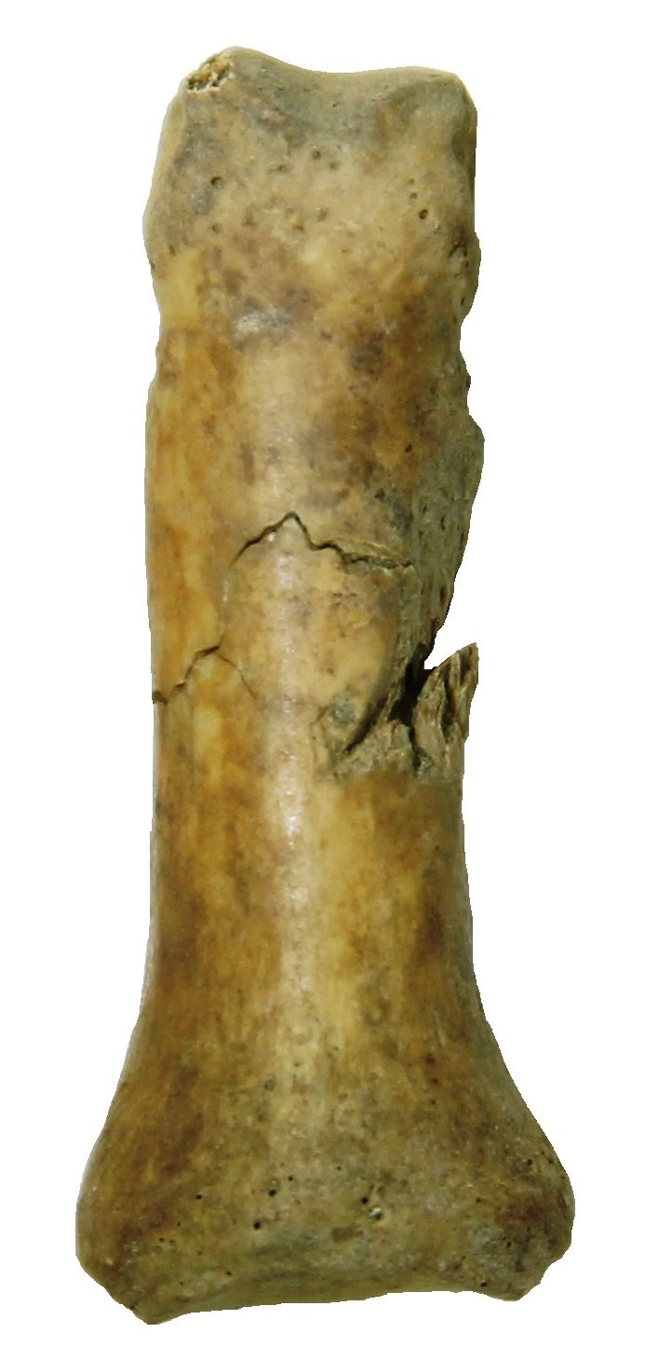  Фото 5. Могила 100. Фаланга правой кисти
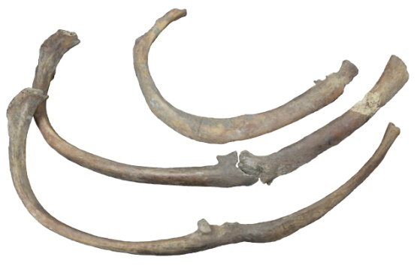  Фото 7. Могила 100. Следы заживления на правых ребрах (псевдоартроз на седьмом ребре) |  |  | 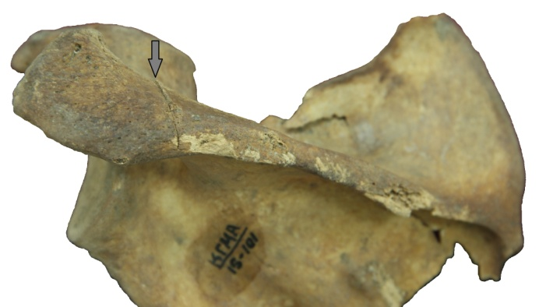  Фото 8. Могила 101. Рубящее ранение на акромиальном отростке лопатки
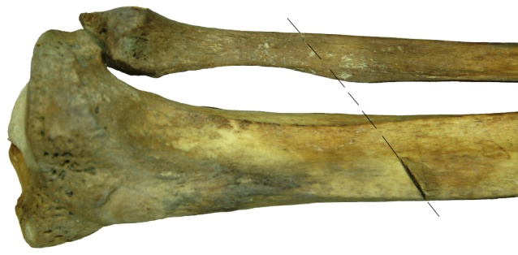  Фото 10. Могила 101. Рубящее ранение на костях левой голени |  |  | 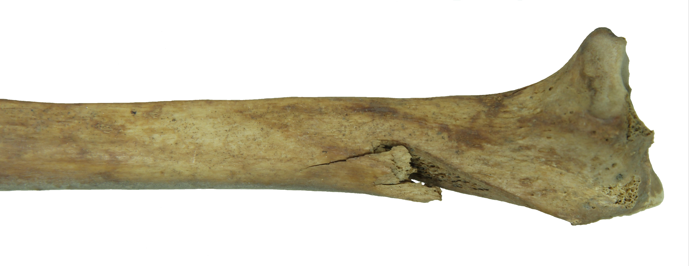  Фото 9. Могила 101. Рубящее ранение на задней поверхности левой лучевой кости

Исследование выполнено при поддержке Гранта РНФ «Русское население Сибири XVII-XIX вв.: этнокультурная адаптация в археологическом и антропологическом измерении» (проект № 18-18-00487)

